Omkomen Doodgaan door een ongeluk of in een oorlog.

De terrorist Een man of vrouw die geweld gebruikt om te zorgen dat er dingen in een land veranderen.

Het slachtoffer Een slachtoffer maakt erge dingen mee, maar kan er zelf niets aan doen.

De aanslag Iemand die een aanslag pleegt, probeert een gebouw kapot te maken of iemand te vermoorden.

Herdenken Je denkt aan de slachtoffers.

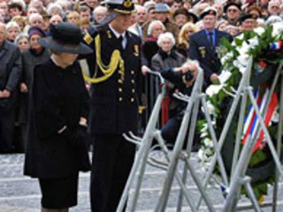
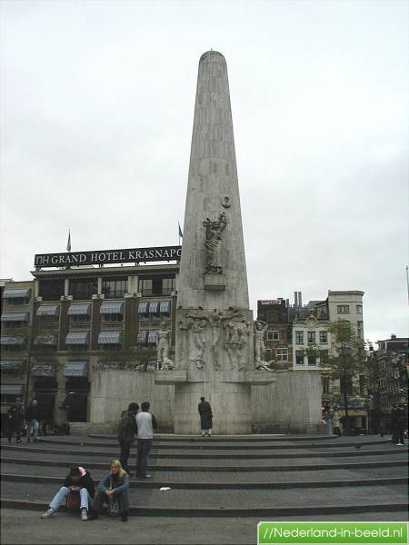
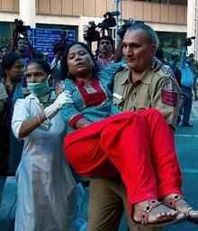
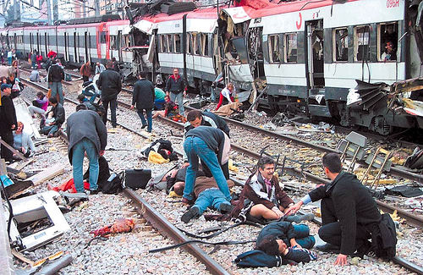
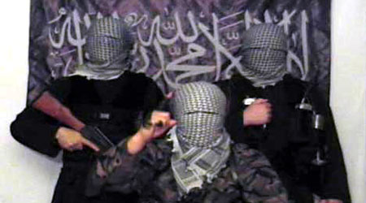
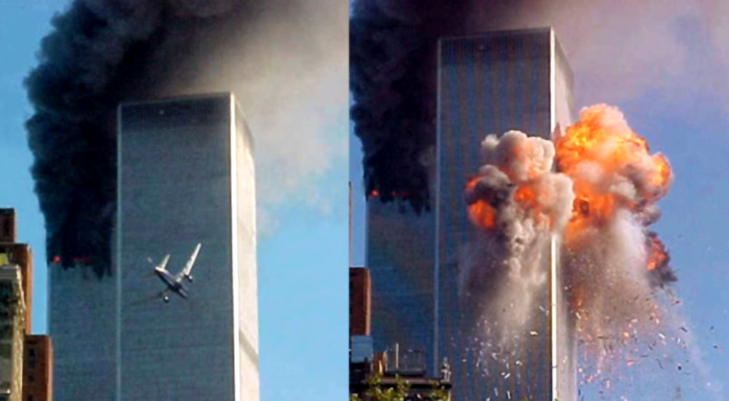
Het monument Een bouwwerk dat er voor zorgt dat een gebeurtenis nooit wordt vergeten.
DE TERRORIST
HET MONUMENT
HET SLACHTOFFER
OMKOMEN
HERDENKEN
DE AANSLAG

